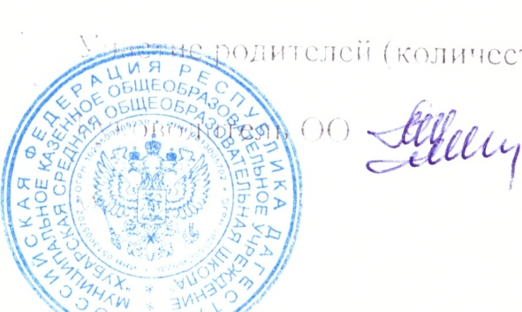
«Утверждаю»
Директор школы
_________Исаков М.А

ПЛАН РАБОТЫ
ЗАМЕСТИТЕЛЯ ДИРЕКТОРА ПО БЕЗОПАСНОСТИ
НА 2021 – 2022 УЧЕБНЫЙ ГОД

Сроки проведения | Мероприятие | Ответственный | Отметка о выполнении
Ежедневно | Осмотр здания, территории, спортивной площадки на предмет обнаружения подозрительных предметов | Мазаков А.М.  Дежурные Технический персонал. Сторожи
 | Осмотр ограждения, въездных ворот, запасных выходов, замков на предмет их целостности
 | Контроль соблюдения пропускного режима
 | Контроль работы сторожей, охранников. Проведение инструктажей
Еженедельно | Осмотр неиспользуемых помещений на предмет обнаружения подозрительных предметов | Муталибов Б.С. заместитель по АХР.
 | Проверка целостности и работоспособности систем водо- и теплоснабжения, канализации
Ситуационно  Ситуационно | Оповещение работников и учащихся школы об угрозе возникновения ЧС и проведение эвакуации | Мазаков А.М.  Классные руководители
 | Изучение положений, инструкций, памяток и другой документации по обеспечению безопасности в школе с принятыми на работу сотрудниками в течение недели после начала их работы в ОУ
 | Ознакомление принятых в школу учащихся с памятками и инструкциями по обеспечению безопасности в течение недели после их зачисления
 | Ознакомление родителей (законных представителей) учащихся с пропускным режимом школы, расписанием приемных часов администрации, правилами посещения работников школы и иной документации по обеспечению личной безопасности учащихся
 | Документационное обеспечение (издание необходимых приказов и распоряжений, утверждение планов, графиков и т.п.) безопасности массовых мероприятий | Мазаков А.М.  Мазаков А.М.
 | Ознакомление участников (работников, учащихся, родителей) массовых мероприятий с необходимой документацией по обеспечению безопасности
 | Документационное обеспечение (издание необходимых приказов и распоряжений, утверждение планов, графиков и т.п.) выездных мероприятий
 | Ознакомление участников (работников, учащихся, родителей) выездных мероприятий с необходимой документацией по обеспечению безопасности
 | Разработка и корректировка паспорта безопасности школы и иной документации (памяток, планов, инструкций) по обеспечению безопасности
Ежемесячно | Проведение плановых эвакуаций учащихся и сотрудников школы | Мазаков А.М.
Август | Документационное обеспечение (издание необходимых приказов и распоряжений, утверждение планов, графиков и т.п.) безопасности образовательного процесса | Администрация
 | Проведение организационных мероприятий по обеспечению дополнительных мер безопасности при проведении Дня знаний | Классные руководители
Сентябрь | Обеспечение дополнительных мер безопасности при проведении Дня знаний | Классные руководители
 | Проведение Месячника безопасности  Встреча с представителями МЧС | Мазаков А.М.  Мазаков А.М.
Октябрь | Проведение родительского собрания на тему безопасности | Классные руководители
Ноябрь | Обеспечение дополнительных мер безопасности в период празднования Дня народного единства  Обеспечение дополнительных мер безопасности в период осенних каникул | Мазаков А.М.
Декабрь | Обеспечение дополнительных мер безопасности в период новогодних праздников. | Мазаков А.М.
Январь | Встреча учащихся с представителями ОВД  Обеспечение дополнительных мер безопасности в период зимних каникул. | Мазаков А.М.
Февраль | Проведение организационных мероприятий по обеспечению дополнительных мер безопасности в ходе празднования Дня Защитника Отечества | Мазаков А.М.
Март | Проведение организационных мероприятий по обеспечению дополнительных мер безопасности в ходе празднования Международного женского дня | Мазаков А.М.
Апрель | Встреча учащихся с представителями Госпожнадзора  Проведение Дня защиты детей | Мазаков А.М.
Май | Проведение организационных мероприятий по обеспечению дополнительных мер безопасности в ходе празднования Дня Победы | Мазаков А.М.
 | Проведение организационных мероприятий по обеспечению дополнительных мер безопасности в ходе праздника Последнего Звонка | Мазаков А.М.

